Documento de requisitos del
"Sistema de Control de Acceso del
Instituto Tecnologico de Culiacan"

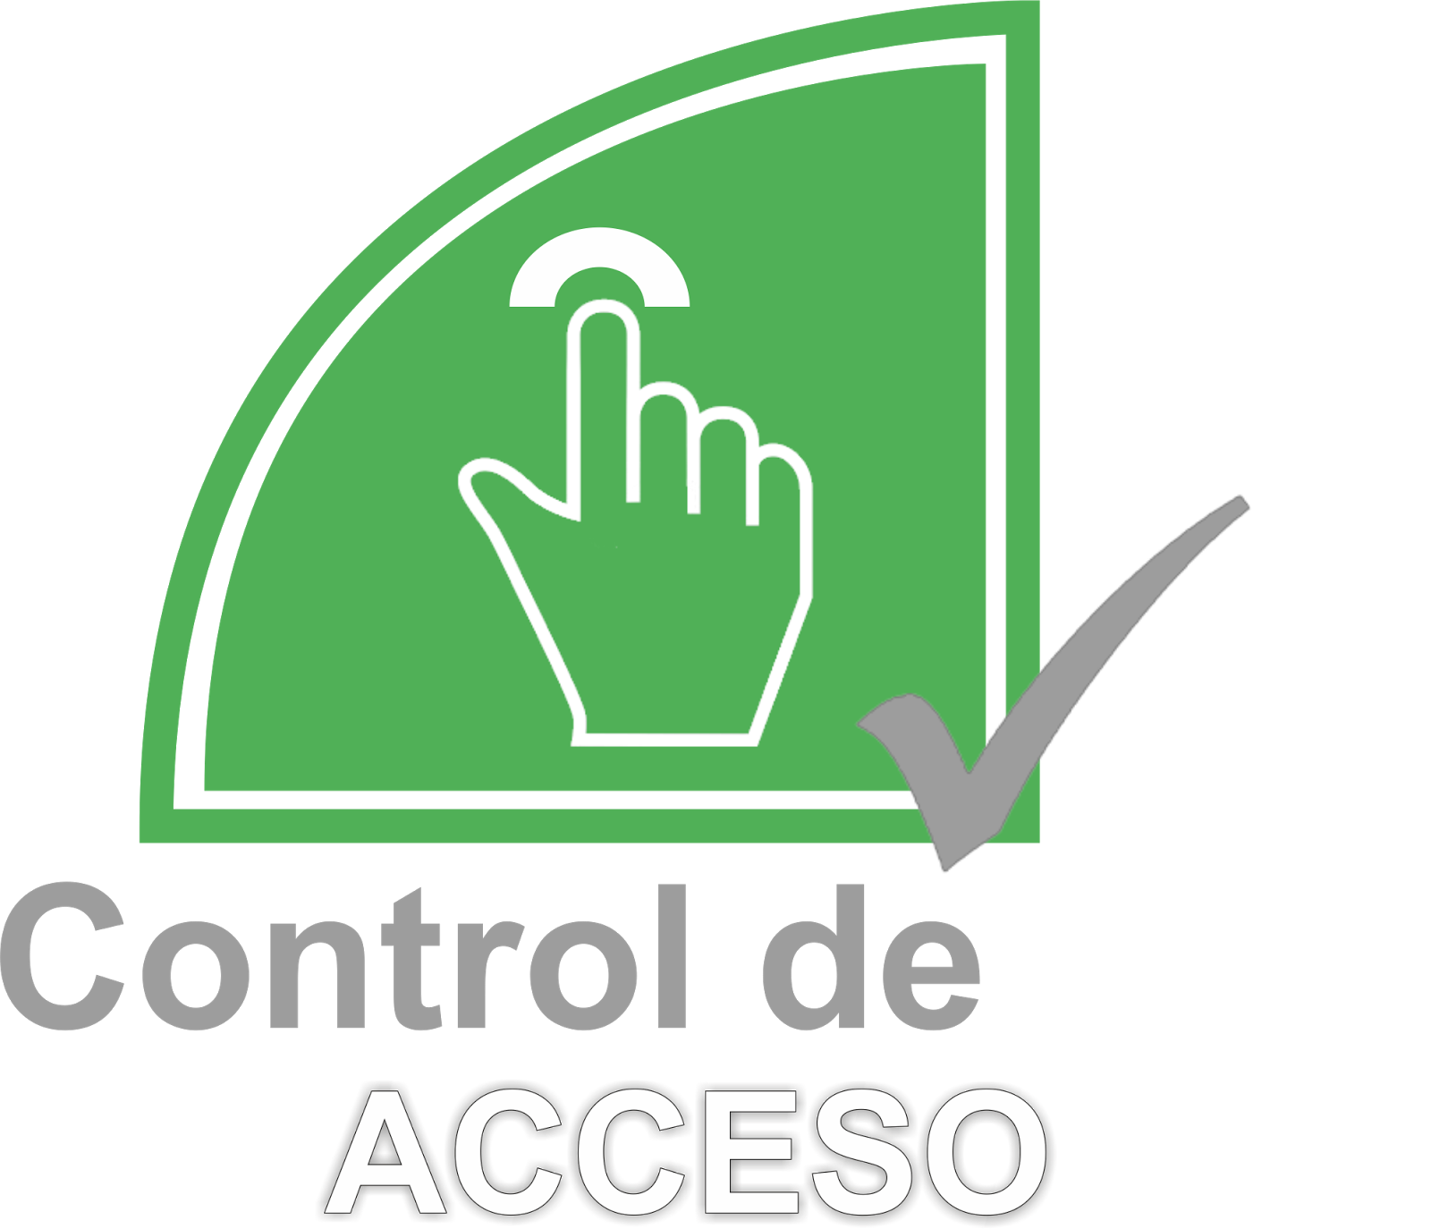


Fecha | 04/11/2015
Versión | 0.1

Integrantes | Martínez Roldan Nathanael
Del grupo | Sánchez Arreola Luis Fernando
 | Rodríguez Sánchez Gpe. Yamileth

